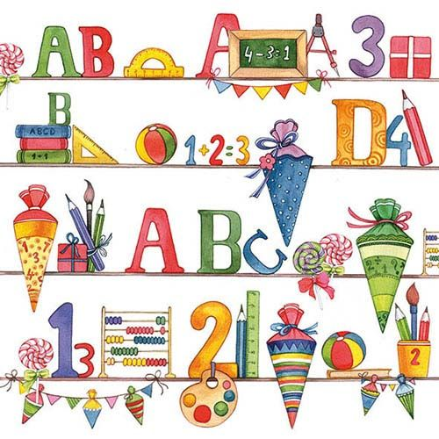 **J E L O V N I K**

**RUJAN/2020.**

|  |  |
| --- | --- |
| Utorak 08.09. | Croissant čokolada  mlijeko |
| Srijeda  09.09. | Masna štangica  jogurt |
| Četvrtak  10.09. | Kukuruzni savitak  čaj |
| Petak  11.09. | Muffin  sok,jabuka |

|  |  |
| --- | --- |
| Ponedjeljak  14.09. | Integralna pizza  čaj |
| Utorak  15.09. | Tjestenina s bolonjez umakom  kruh |
| Srijeda  16.09. | Hrenovke,hot dog pecivo,kečap  sok |
| Četvrtak  17.09. | Pileči zabatak sa mlincima  kruh |
| Petak  18.09. | Donut čokolada/jagoda,mlijeko  voće |

|  |  |
| --- | --- |
| Ponedjeljak  21.09. | Krafna s pekmezom  čaj |
| Utorak  22.09. | Grah ričet s suhim mesom  kruh |
| Srijeda  23.09. | Burek sa sirom  jogurt |
| Četvrtak  24.09. | Svinjsko pečenje,đuveđ  kruh |
| Petak  25.09. | Croasant,čokoladno mlijeko,  voće |

|  |  |
| --- | --- |
| Ponedjeljak  28.09. | Kukuruzni roščić, čaj  voće |
| Utorak  29.09. | Gulaš juha sa risinima  kruh |
| Srijeda  30.09. | Sendvić od šunke i sira u pecivu  cedevita |

Jelovnik sastavio: Tihomir Đumlija

Kuhari: Tihomir Đumlija,Vesna Novak,Mira Čakanić